LAPORAN KEGIATAN BIMBINGAN SORE
BAB I
PENDAHULUAN
- LATAR BELAKANG
UPTD SMPN 31 Sinjai merupakan satuan pendidikan yang berada di wilayah kepulauan, tepatnya di Pulau Kanalo 1, Kecamatan Pulau Sembilan. Kondisi geografis ini memberikan tantangan tersendiri dalam penyelenggaraan layanan pendidikan, khususnya terkait pemerataan akses belajar, pendampingan akademik, dan pembinaan karakter peserta didik. Keterbatasan sarana belajar, keterjangkauan guru mata pelajaran tertentu, serta lingkungan sosial yang masih minim fasilitas pendukung belajar mandiri menjadi faktor yang dapat memengaruhi hasil belajar siswa.
Di sisi lain, sebagian besar peserta didik berasal dari keluarga dengan latar belakang ekonomi menengah ke bawah, di mana orang tua bekerja sebagai nelayan dan memiliki mobilitas waktu yang cukup tinggi. Kondisi tersebut menyebabkan pendampingan belajar di rumah belum optimal. Akibatnya, beberapa siswa masih mengalami kesulitan memahami materi pelajaran, rendahnya minat literasi, serta memerlukan penguatan dalam disiplin, tanggung jawab, dan manajemen waktu belajar.
Melihat kondisi tersebut, sekolah perlu menghadirkan program strategis yang dapat memberikan dukungan tambahan kepada siswa. Salah satu upaya yang dianggap efektif adalah pelaksanaan kegiatan bimbingan sore, yaitu program pendampingan akademik dan pembinaan karakter yang dilakukan di luar jam pelajaran reguler. Kegiatan ini dirancang untuk membantu siswa mengulang, memahami, dan memperdalam materi pembelajaran, sekaligus menanamkan kedisiplinan dan kemandirian belajar.
Selain itu, bimbingan sore juga menjadi wadah bagi guru untuk memberikan remedial, pengayaan, serta memantau perkembangan akademik siswa secara lebih intensif. Program ini sejalan dengan semangat sekolah dalam meningkatkan kualitas layanan pendidikan di daerah kepulauan, memastikan tidak ada siswa yang tertinggal, dan mendukung pencapaian profil pelajar Pancasila. Dengan demikian, pelaksanaan bimbingan sore di UPTD SMPN 31 Sinjai merupakan kebutuhan penting dan mendesak dalam menciptakan lingkungan belajar yang inklusif, adaptif, serta mampu menjawab tantangan pendidikan di wilayah kepulauan.
- TUJUAN KEGIATAN BIMBINGAN SORE
- Meningkatkan pemahaman akademik siswa melalui pendampingan belajar yang terstruktur di luar jam pelajaran reguler.
- Membantu siswa yang mengalami kesulitan belajar agar mampu mencapai ketuntasan kompetensi dasar pada setiap mata pelajaran.
- Memberikan layanan remedial dan pengayaan secara lebih intensif sesuai kebutuhan individu siswa.
- Meningkatkan kedisiplinan, tanggung jawab, dan kebiasaan belajar mandiri dalam keseharian siswa, terutama di lingkungan kepulauan yang minim fasilitas belajar.
- Membentuk lingkungan belajar yang positif dan menghadirkan waktu belajar terarah setelah jam sekolah.
- Mengurangi kesenjangan capaian belajar antar siswa akibat keterbatasan fasilitas pendidikan dan kondisi sosial ekonomi masyarakat kepulauan.
- Mendorong tercapainya hasil belajar yang optimal, baik pada aspek akademik maupun pembentukan karakter siswa.
- MANFAAT KEGIATAN BIMBINGAN SORE
- Bagi Siswa
- Mendapat kesempatan tambahan untuk memahami materi yang belum dikuasai.
- Terbantu dalam menyelesaikan tugas-tugas sekolah dengan bimbingan guru.
- Meningkatnya motivasi belajar dan rasa percaya diri.
- Memiliki kebiasaan belajar yang lebih teratur dan disiplin.
- Memperoleh pendampingan akademik di lingkungan yang minim fasilitas belajar di rumah.
- Bagi Sekolah
- Membantu meningkatkan capaian pembelajaran dan ketuntasan hasil belajar siswa.
- Memperkuat hubungan guru dan siswa dalam proses pembinaan karakter.
- Menjadi upaya strategis sekolah dalam mengatasi kesenjangan pendidikan di daerah kepulauan.
- Meningkatkan kualitas layanan pendidikan dan citra sekolah sebagai lembaga yang peduli perkembangan siswa.
- Bagi Orang Tua dan Masyarakat
- Mendapatkan dukungan sekolah dalam membantu perkembangan belajar anak.
- Terbentuknya kolaborasi antara sekolah dan orang tua dalam meningkatkan mutu pendidikan.
- Membantu meringankan beban orang tua yang tidak dapat mendampingi anak belajar karena aktivitas pekerjaan sebagai nelayan.

BAB II
DESKRIPSI KEGIATAN
  - METODE KEGIATAN BIMBINGAN SORE
- Pendampingan Belajar Terstruktur
Guru memberikan penjelasan ulang materi, latihan soal, serta pengarahan langkah-langkah penyelesaian secara bertahap sesuai kebutuhan siswa.
- Pembelajaran Remedial dan Pengayaan
  - Remedial diberikan kepada siswa yang belum mencapai ketuntasan belajar.
  - Pengayaan diberikan kepada siswa yang sudah memahami materi untuk mengembangkan kemampuan lebih lanjut.
- Diskusi Kelompok Kecil
Siswa dibagi dalam kelompok kecil untuk berdiskusi, saling membantu, dan mengerjakan tugas dengan bimbingan guru.
- Tutor Sebaya
Mengoptimalkan siswa yang memiliki kemampuan akademik lebih baik untuk membantu teman-temannya, terutama dalam mata pelajaran yang membutuhkan latihan intensif.
- Penggunaan Media Pembelajaran Sederhana
Pemanfaatan papan tulis, lembar kerja, modul ringkas, dan media visual sederhana untuk memudahkan pemahaman siswa.
- Pendekatan Personal dan Konseling Ringan
Guru memberikan motivasi, konseling ringan, dan perhatian khusus kepada siswa yang membutuhkan bimbingan tambahan, baik akademik maupun perilaku.
- Penugasan Terarah
Memberikan tugas-tugas pemantapan yang relevan, terukur, dan mudah dipantau perkembangannya.
  - PROSEDUR KEGIATAN BIMBINGAN SORE
1. Perencanaan
- Menyusun jadwal kegiatan bimbingan sore sesuai kebutuhan tiap kelas.
- Menentukan mata pelajaran prioritas (misalnya: Matematika, Bahasa Indonesia, IPA).
- Mengidentifikasi siswa yang membutuhkan bimbingan lebih intensif melalui hasil belajar dan pengamatan guru.
- Menyiapkan bahan ajar, LKS, modul, dan media pembelajaran sederhana.
2. Pelaksanaan
- Pembukaan
  - Guru mengecek kehadiran siswa.
  - Menyampaikan tujuan pembelajaran pada pertemuan tersebut.
  - Melakukan apersepsi singkat atau motivasi awal.
- Kegiatan Inti
  - Penjelasan ulang materi yang dianggap sulit.
  - Siswa mengerjakan latihan soal atau tugas dalam kelompok kecil.
  - Pemberian bantuan individual kepada siswa yang membutuhkan.
  - Presentasi atau penjelasan hasil kerja kelompok bila diperlukan.
  - Penguatan karakter seperti disiplin, kerja sama, dan tanggung jawab.
- Penutup
  - Guru memberikan umpan balik atas hasil belajar hari itu.
  - Pemberian tugas lanjutan untuk dikerjakan di rumah (jika diperlukan).
  - Penyampaian motivasi dan informasi pertemuan berikutnya.
3. Monitoring dan Evaluasi
- Guru mencatat perkembangan setiap siswa secara berkala.
- Melakukan evaluasi hasil belajar siswa melalui tugas, kuis, atau tes kecil.
- Mengadakan analisis hasil bimbingan untuk menentukan tindak lanjut.
- Koordinasi dengan wali kelas dan orang tua untuk peningkatan belajar siswa tertentu.
- Pelaporan perkembangan siswa kepada Kepala Sekolah secara berkala.
4. Tindak Lanjut
- Memberikan remedial tambahan bagi siswa yang belum mencapai ketuntasan.
- Melakukan pendekatan konseling bagi siswa dengan masalah motivasi atau kedisiplinan.
- Melakukan penyesuaian jadwal atau metode pembelajaran berdasarkan hasil evaluasi.

  - HASIL DAN CAPAIAN KEGIATAN BIMBINGAN SORE
Pelaksanaan kegiatan bimbingan sore di UPTD SMPN 31 Sinjai telah memberikan berbagai dampak positif terhadap perkembangan akademik maupun karakter peserta didik. Berdasarkan hasil monitoring guru dan evaluasi rutin setiap pertemuan, diperoleh beberapa hasil dan capaian sebagai berikut:
1. Peningkatan Pemahaman Akademik Siswa
- Siswa menunjukkan kemajuan dalam memahami materi khususnya pada mata pelajaran yang dianggap sulit seperti Matematika, IPA, dan Bahasa Indonesia.
- Kesalahan konsep yang sebelumnya sering muncul mulai berkurang.
- Siswa lebih percaya diri mengerjakan soal-soal latihan dan ulangan harian.
2. Meningkatnya Ketuntasan Belajar
- Persentase ketuntasan hasil belajar meningkat dibanding sebelum pelaksanaan bimbingan sore.
- Siswa yang awalnya belum tuntas sebagian besar telah mencapai KKM setelah mengikuti sesi bimbingan secara rutin.
- Guru dapat memberikan layanan remedial yang lebih efektif karena dilakukan secara terarah dan intensif.
3. Meningkatnya Motivasi dan Disiplin Belajar
- Siswa lebih disiplin hadir tepat waktu dan mengikuti kegiatan hingga selesai.
- Terbentuk kebiasaan belajar terstruktur di luar jam pelajaran reguler.
- Siswa lebih termotivasi mengulang pelajaran dan bertanya saat mengalami kesulitan.
4. Terbentuknya Kebiasaan Belajar Mandiri
- Siswa mulai memiliki inisiatif untuk mengerjakan tugas sebelum diminta.
- Adanya kemandirian belajar terlihat dari kemampuan siswa mengatur waktu belajar sore hari.
- Siswa semakin terbiasa menyiapkan perlengkapan belajar sendiri.
5. Meningkatnya Interaksi Positif antara Guru dan Siswa
- Guru lebih mengenal karakter dan kemampuan akademik setiap siswa.
- Interaksi yang lebih intensif dalam bimbingan sore menciptakan lingkungan belajar yang nyaman dan komunikatif.
- Siswa lebih terbuka menyampaikan kendala belajar maupun masalah pribadi yang memengaruhi akademik.
6. Penguatan Karakter Siswa di Wilayah Kepulauan
- Siswa menunjukkan karakter tanggung jawab, kerja sama, dan keuletan selama mengikuti bimbingan.
- Program ini berhasil membentuk sikap positif dalam menghadapi keterbatasan fasilitas belajar di daerah kepulauan.
- Terjadi peningkatan kesadaran siswa akan pentingnya pendidikan untuk masa depan.
7. Keterlibatan Orang Tua dan Wali Kelas
- Orang tua memberikan respon positif karena bimbingan sore sangat membantu anak yang kesulitan belajar di rumah.
- Wali kelas dan guru mata pelajaran dapat memantau perkembangan siswa secara lebih terarah.
- Komunikasi antara sekolah dan orang tua menjadi semakin baik.
8. Dampak Umum terhadap Sekolah
- Lingkungan akademik sekolah menjadi lebih aktif dan produktif.
- Citra sekolah sebagai satuan pendidikan di daerah kepulauan yang peduli terhadap perkembangan siswa semakin meningkat.
- Hasil evaluasi menunjukkan bahwa kegiatan ini layak untuk dilanjutkan dan dikembangkan sebagai program rutin sekolah.
  - EVALUASI KEGIATAN BIMBINGAN SORE
Evaluasi kegiatan bimbingan sore dilakukan untuk mengetahui efektivitas pelaksanaan program, tingkat ketercapaian tujuan, serta hambatan dan perbaikan yang diperlukan. Evaluasi ini dilakukan melalui observasi guru, analisis hasil belajar siswa, kehadiran siswa, serta umpan balik dari orang tua dan peserta didik.
1. Evaluasi Perencanaan
Hasil Evaluasi:
- Perencanaan kegiatan telah tersusun dengan baik, mencakup jadwal, materi bimbingan, dan pembagian tugas guru.
- Pemilihan mata pelajaran prioritas (Matematika, IPA, Bahasa Indonesia) sudah sesuai dengan kebutuhan akademik siswa.
- Namun, penyediaan modul dan bahan belajar masih terbatas karena akses logistik di daerah kepulauan yang tidak selalu lancar.
Rekomendasi:
- Menambah ketersediaan sumber belajar sederhana seperti LKS, ringkasan materi, dan bank soal.
- Menjalin kerja sama dengan pihak luar untuk pengadaan buku dan bahan ajar.
2. Evaluasi Pelaksanaan
Hasil Evaluasi:
- Mayoritas guru melaksanakan bimbingan sesuai jadwal yang ditetapkan.
- Kehadiran siswa konsisten, terutama siswa yang memiliki kebutuhan belajar lebih intensif.
- Metode pembelajaran cukup variatif namun masih didominasi penjelasan dan latihan soal.
- Waktu pelaksanaan sore hari terkadang terpengaruh kondisi cuaca laut atau aktivitas keluarga sebagai nelayan.
Rekomendasi:
- Mengembangkan metode interaktif seperti tutor sebaya, permainan edukatif, dan proyek mini.
- Menyesuaikan durasi atau jadwal bimbingan pada musim tertentu ketika mobilitas masyarakat meningkat.
3. Evaluasi Hasil Belajar
Hasil Evaluasi:
- Ketuntasan belajar meningkat signifikan di sebagian besar mata pelajaran.
- Siswa yang awalnya memiliki nilai rendah menunjukkan kemajuan yang terukur.
- Siswa lebih percaya diri mengikuti ulangan harian maupun asesmen sekolah.
- Namun, masih terdapat sebagian kecil siswa yang membutuhkan pendekatan khusus karena faktor motivasi atau dukungan keluarga.
Rekomendasi:
- Mengadakan sesi bimbingan tambahan atau konseling individual bagi siswa yang belum mencapai target belajar.
- Melibatkan wali kelas dan orang tua untuk memberikan dukungan belajar di rumah.

4. Evaluasi Perilaku dan Kedisiplinan
Hasil Evaluasi:
- Kedisiplinan siswa dalam hadir tepat waktu meningkat.
- Siswa lebih bertanggung jawab dalam membawa buku dan mengerjakan tugas.
- Pola perilaku positif, seperti kerja sama dan saling membantu, mulai terbentuk.
- Masih ada beberapa siswa yang perlu pemantauan karena kurang fokus selama kegiatan bimbingan.
Rekomendasi:
- Memberikan penghargaan sederhana untuk siswa yang aktif dan disiplin.
- Meningkatkan pengawasan kelas dan kegiatan yang memotivasi siswa.
5. Evaluasi Sarana dan Prasarana
Hasil Evaluasi:
- Fasilitas ruang kelas cukup mendukung, namun pencahayaan sore hari dan ketersediaan alat tulis kadang menjadi kendala.
- Akses listrik dan jaringan internet di pulau masih belum stabil sehingga membatasi penggunaan media digital.
- Sumber belajar masih minim.
Rekomendasi:
- Mengoptimalkan penggunaan media sederhana yang ada.
- Mengusulkan bantuan lampu belajar atau alat tulis untuk mendukung kegiatan bimbingan.
- Melakukan pemeliharaan fasilitas ruang kelas secara rutin.
6. Evaluasi Keterlibatan Orang Tua
Hasil Evaluasi:
- Orang tua menunjukkan dukungan positif terhadap program bimbingan sore.
- Namun, karena sebagian besar bekerja sebagai nelayan, keterlibatan aktif mereka dalam memantau belajar anak masih kurang.
Rekomendasi:
- Meningkatkan sosialisasi kepada orang tua mengenai pentingnya pendampingan belajar di rumah.
- Mengadakan pertemuan berkala untuk melaporkan perkembangan hasil bimbingan.
7. Evaluasi Dampak Program
Hasil Evaluasi:
- Program bimbingan sore berhasil meningkatkan prestasi akademik, motivasi belajar, dan karakter siswa.
- Sekolah memiliki data perkembangan belajar yang lebih terpantau.
- Kegiatan ini berkontribusi pada peningkatan kualitas pendidikan di wilayah kepulauan yang memiliki keterbatasan akses belajar.
Rekomendasi:
- Program bimbingan sore perlu dipertahankan dan dijadikan kegiatan rutin sekolah.
- Mengembangkan sistem monitoring yang lebih terstruktur untuk memantau perkembangan siswa setiap bulan.

BAB III
PENUTUP
    - KESIMPULAN
Pelaksanaan kegiatan bimbingan sore bagi siswa UPTD SMPN 31 Sinjai di wilayah kepulauan menjadi salah satu strategi penting dalam meningkatkan mutu pembelajaran serta pemerataan layanan pendidikan. Kegiatan ini mampu memberikan tambahan waktu belajar yang terarah, pendampingan yang intensif, serta kesempatan bagi siswa untuk memperdalam materi yang belum dipahami selama pembelajaran reguler.
Melalui bimbingan sore, peserta didik menunjukkan perkembangan positif, baik dalam aspek akademik maupun nonakademik. Kemampuan siswa dalam memahami materi pelajaran meningkat secara signifikan, khususnya pada mata pelajaran yang dianggap sulit seperti Matematika, IPA, dan Bahasa Indonesia. Selain itu, sikap belajar, kedisiplinan, dan motivasi siswa juga mengalami peningkatan.
Kegiatan ini berjalan dengan baik berkat dukungan guru, orang tua, serta lingkungan sekolah yang berkomitmen memberikan layanan pendidikan yang optimal meskipun berada di daerah kepulauan dengan segala keterbatasan. Dengan demikian, bimbingan sore terbukti efektif sebagai bentuk intervensi pendidikan yang mampu memperkuat kesiapan siswa dalam menghadapi evaluasi pembelajaran dan meningkatkan prestasi akademik sekolah.
Ke depan, kegiatan ini diharapkan dapat terus dikembangkan dengan perencanaan yang lebih matang, fasilitas yang memadai, serta evaluasi berkala agar manfaatnya dapat dirasakan oleh seluruh peserta didik secara berkelanjutan.

LAMPIRAN
BIMBINGAN MATEMATIKA
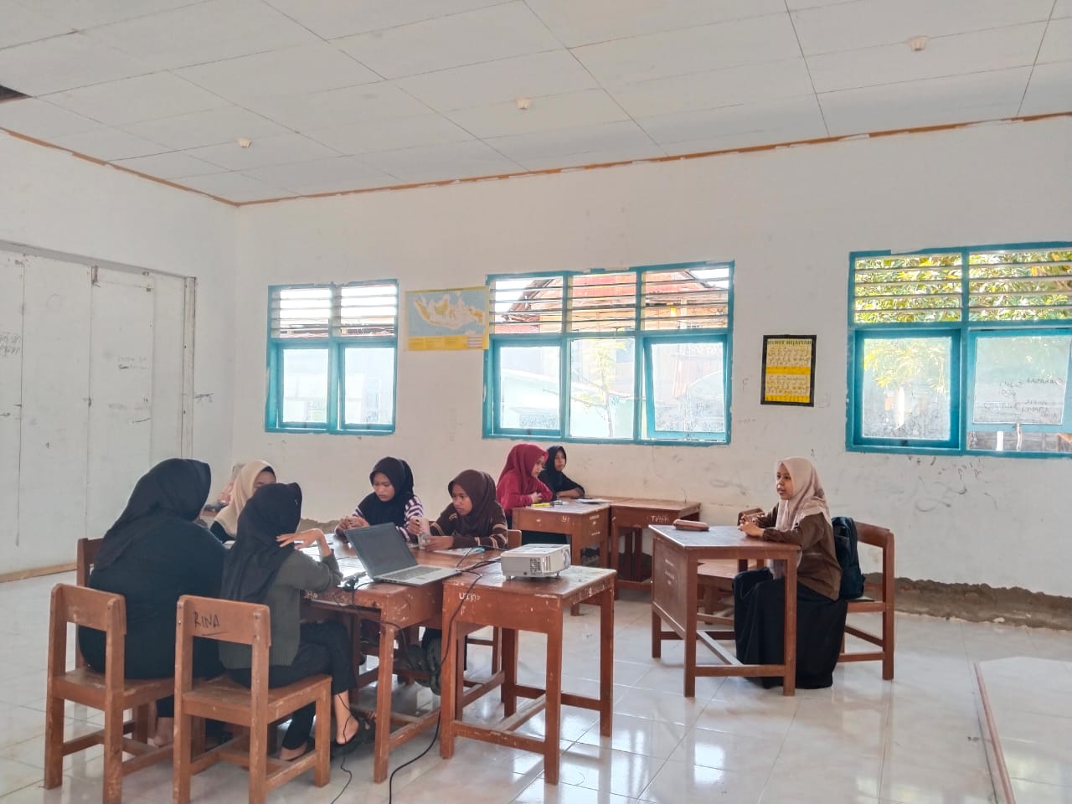
BIMBINGAN PAI
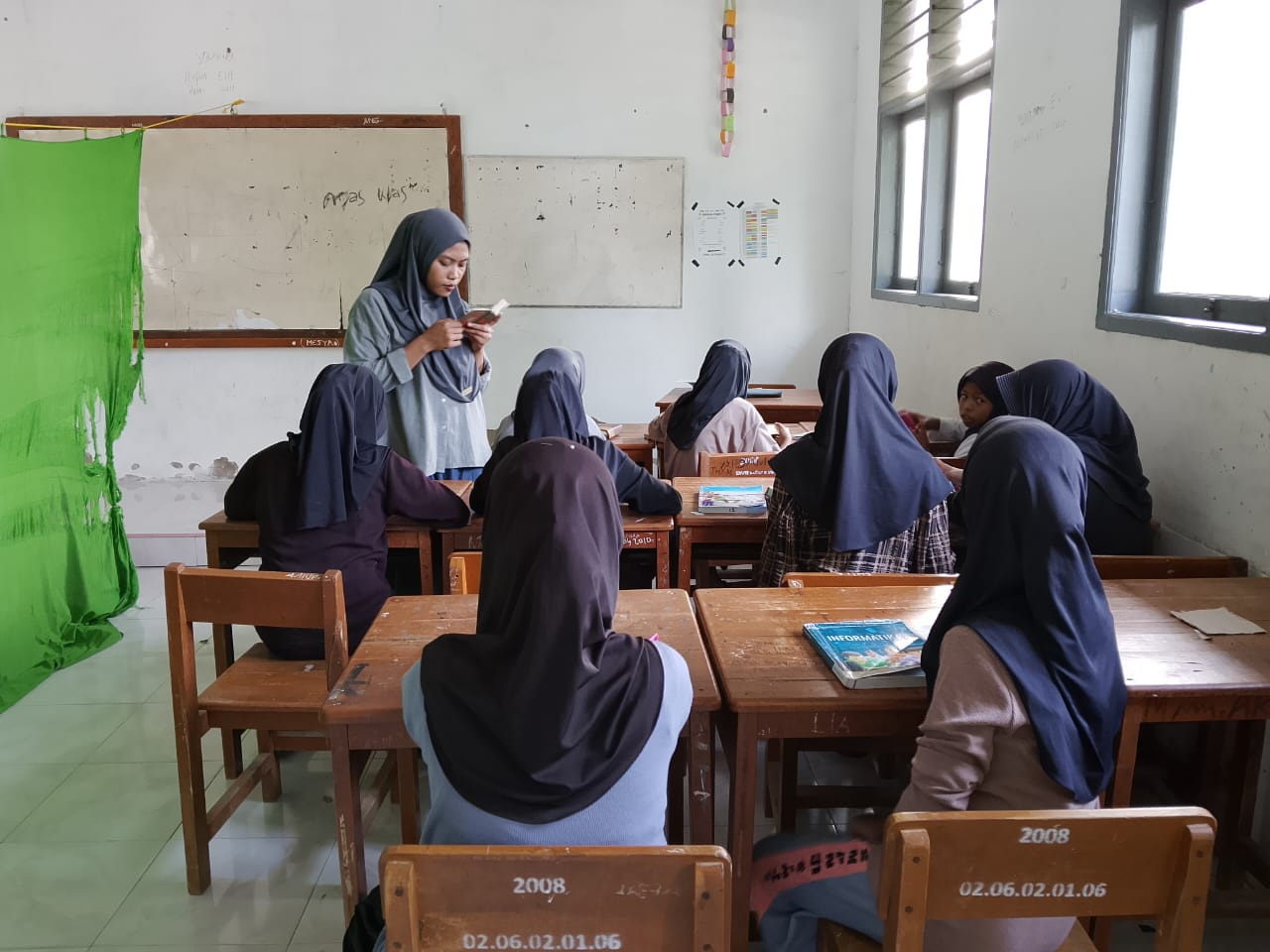
BIMBINGAN IPS
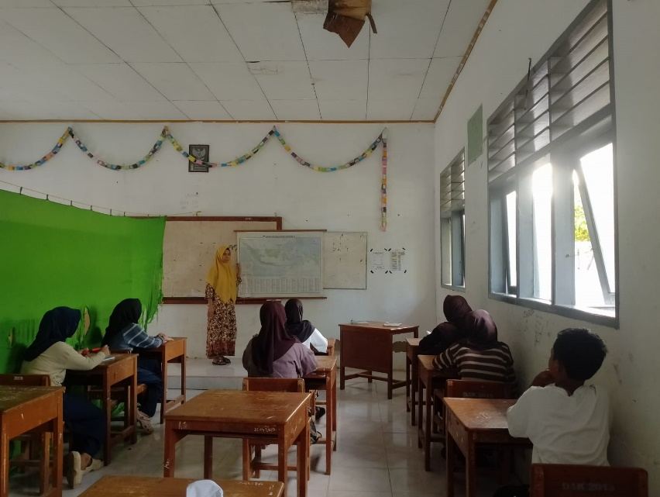
BIMBINGAN BAHASA INGGRIS
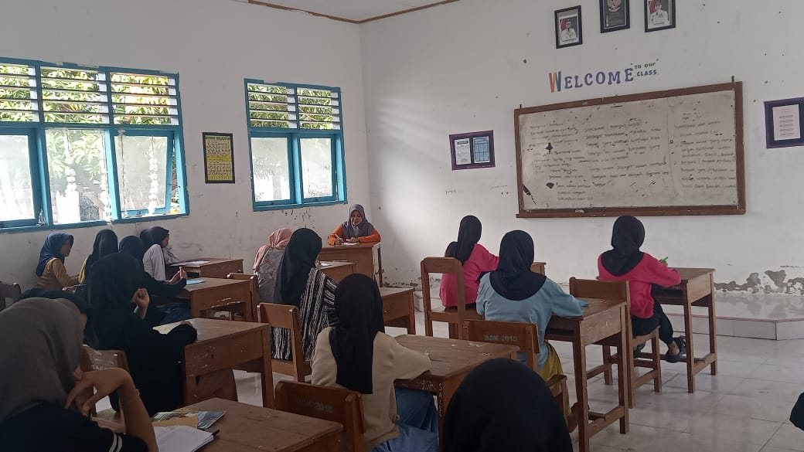
BIMBINGAN IPA
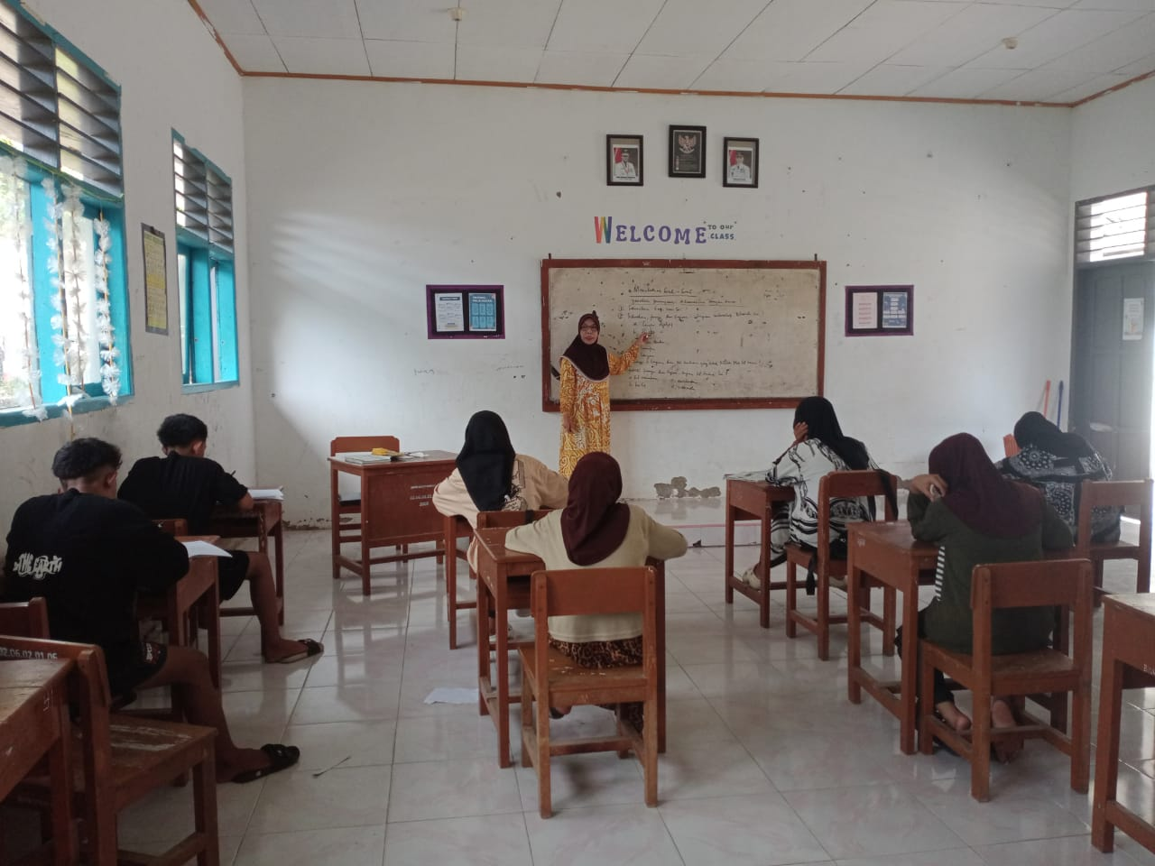
EKSKUL PJOK
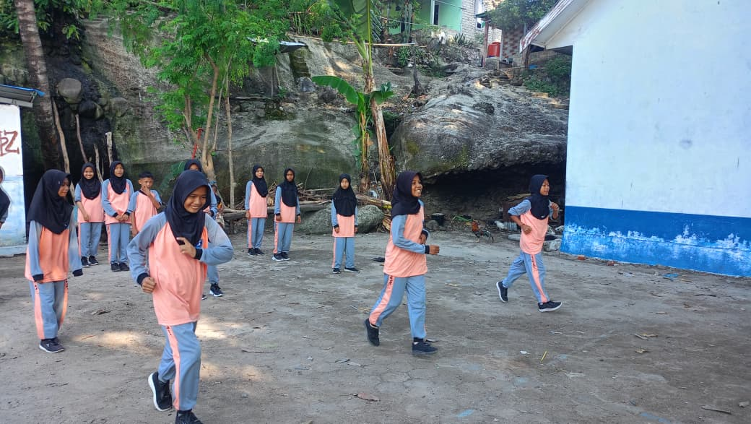

EKSKUL PRAMUKA
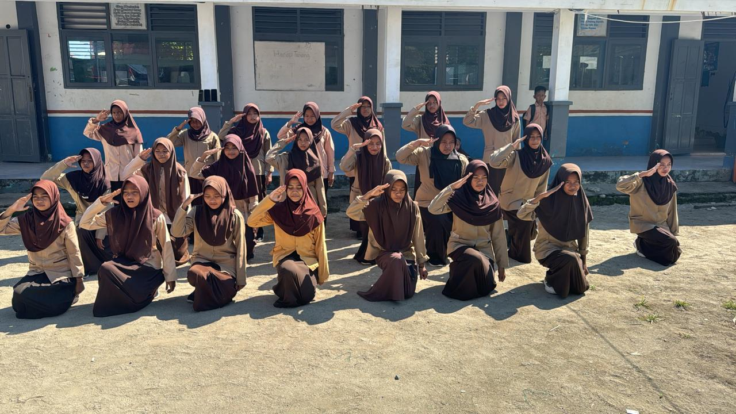
BIMBINGAN SENI
